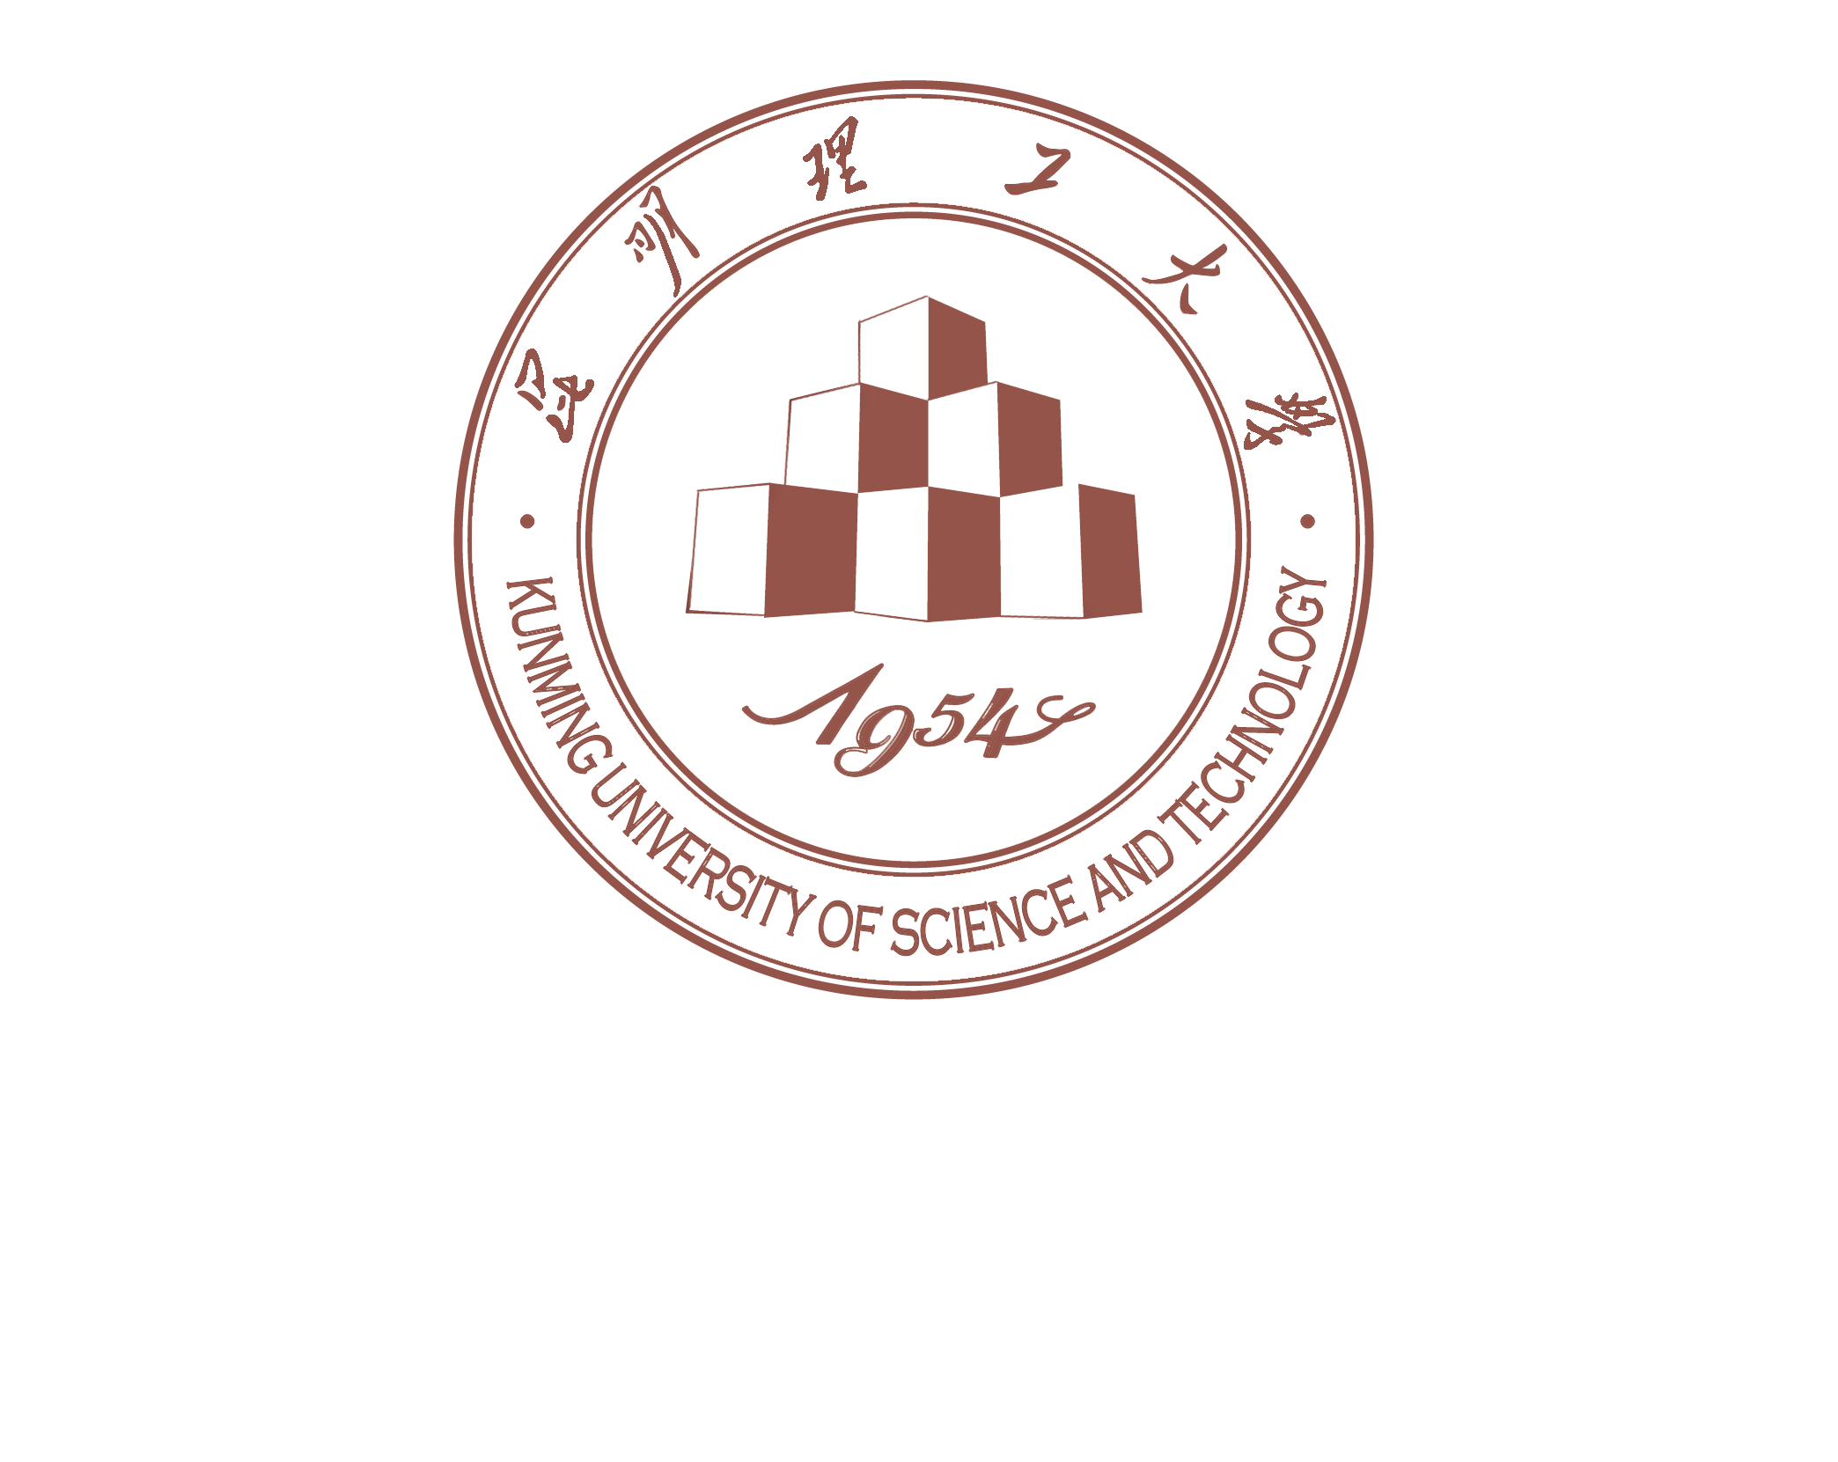

**昆明理工大学学生工作部（处）**

**2018-2019学年上学期学校优秀学生奖学金和各类单项奖初选学生名单公示**

根据《昆明理工大学学生奖励办法》的规定，经学生个人申请、班级评议、学院审核、学生处审批，推选李洁等5280名同学为2018-2019学年上学期学校优秀学生奖学金和各类单项奖初选同学，现将评奖条件和奖学金初选名单公示如下，公示时间为2019年5月14日-2019年5月20日。公示期间如有不同意见，请到学生事务中心403室学生处教育管理科反映，电话0871-65916732。

附件1：《昆明理工大学优秀学生奖学金和各类单项奖评选条件》

附件2：《昆明理工大学2018-2019学年上学期优秀学生奖学金和各类单项奖初选学生名单》

学生工作部（处）

2019年5月14日